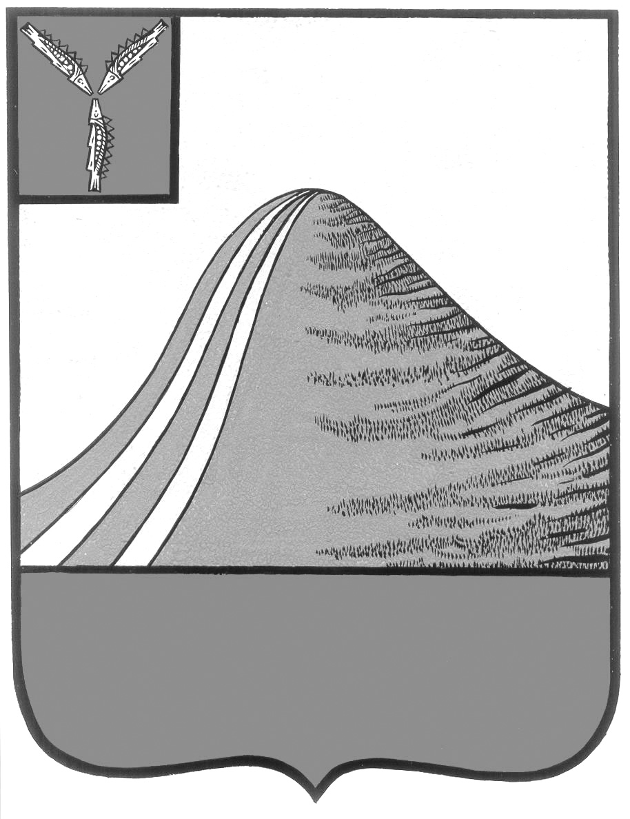
АДМИНИСТРАЦИЯ ЛЫСОГОРСКОГО МУНИЦИПАЛЬНОГО РАЙОНА
САРАТОВСКОЙ ОБЛАСТИ

П О С Т А Н О В Л Е Н И Е

от 26 июня 2017 года № 261
р.п. Лысые Горы

О внесении изменений в постановление администрации Лысогорского муниципального района от 27 февраля 2017 года № 81

В соответствии с распоряжением Правительства РФ от 2 июня 2016 года N 1083-р, постановлением администрации Лысогорского муниципального района от 6 июня 2014 года N 380 "Об установлении Порядка принятия решений о разработке муниципальных программ, их формирования и реализации и Порядка оценки эффективности реализации муниципальных программ" администрация Лысогорского муниципального района ПОСТАНОВЛЯЕТ:

1. Внести изменения в постановление администрации Лысогорского муниципального района от 27 февраля 2017 г. N 81 «Об утверждении муниципальной программы «Развитие малого и среднего предпринимательства в Лысогорском муниципальном районе на 2017 год» изложив Приложение N1 к муниципальной программе «Сведения о целевых показателях (индикаторах) муниципальной программы «Развитие малого и среднего предпринимательства в Лысогорском муниципальном районе на 2017 год» в новой редакции согласно приложению.
2. Опубликовать настоящее постановление путем размещения на официальном сайте администрации Лысогорского муниципального района.
3. Контроль за исполнением настоящего постановления возложить на первого заместителя главы администрации Лысогорского муниципального района Куторова Э.А.

Глава Лысогорского
муниципального района С.А. Девличаров

